chp13-資料表的建立與維護

本節所使用的版本為SQL Server 2008、SQL Server 2005

18-1. 實作：利用SQL Server Management Studio工具 - 建立資料表 3
18-2. 觀念：SQL如何設定整數（根據可以處理的整數大小，整數共有5種） 7
18-3. 觀念：SQL如何設定有小數點數字：精確位數：共有2種：numeric, decimal 8
18-4. 觀念：SQL如何設定有小數點數字：近似浮點數：共有2種：float, real 9
18-5. 觀念：SQL如何設定日期資料：共有2種：datetime, smalldatetime 10
18-6. 觀念：SQL如何設定貨幣資料：共有2種：money, smallmoney 11
18-7. 觀念：SQL如何設定字串資料：共有4種：char(n), varchar(n), varchar(max), text 12
18-8. 觀念：SQL如何設定Unicode字串資料：共有4種：nchar(n), nvarchar(n), nvarchar(max), ntext 13
18-9. 觀念：SQL如何設定布林(Boolean)資料：SQL沒有boolean資料型別，但一般都用bit整數來取代，0 (false)， 1 (true) 14
18-10. 觀念：SQL如何設定二元碼字串資料：共有4種：binary (n), varbinary (n), varbinary (max), image 15
18-11. 觀念：SQL如何設定點矩陣圖形、GIF、JPEG、Word文件、Excel檔案資料：image 15
18-12. 觀念：SQL如何設定標記型 資料：共有2種：timestamp, uniqueidentifier 16
18-13. 觀念：SQL如何設定儲存XML文件格式欄位資料：xml 17
18-14. 觀念：SQL的特殊資料類型：sql_variant、cursor、table 19
18-15. 實作：利用SQL Server Management Studio - 修改資料表 20
18-16. 實作：利用SQL Server Management Studio工具 - 刪除資料表 24
18-17. 實作：如何建立多資料表間的關聯性 25
18-18. 實作：如何修改/刪除資料表的關聯性 33
18-19. 觀念：維護資料庫的完整性 (分類) 34
18-20. 實作：六種資料的條件約束 34
18-21. 實作：資料表的存取權限設定 42
18-22. 實作：建立『人事管理系統』資料庫 44
18-23. 實作：建立『收支管理系統』資料庫 52
18-24. 實作：建立『股票管理系統』資料庫 56
18-25. 實作：利用SQL敘述建立與管理資料表 – 建立資料表 58
18-26. 實作：利用SQL敘述建立與管理資料表 – 資料表上的條件約束 63
18-27. 實作：利用SQL敘述建立與管理資料表 – 修改資料表 65
18-28. 實作：利用SQL敘述建立與管理資料表 – 刪除資料表 70
18-29. 實作：利用SQL敘述建立與管理資料表 – 更改資料表名稱 71
18-30. 觀念：系統資料表 72

實作：利用SQL Server Management Studio工具 - 建立資料表

先建立資料庫：專案-1
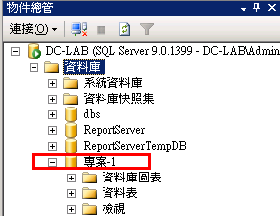

再建立兩個資料表

第1個資料表：專案表
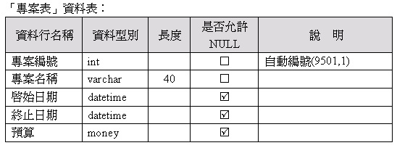
（專案編號，專案名稱，起始日期，終止日期，預算）
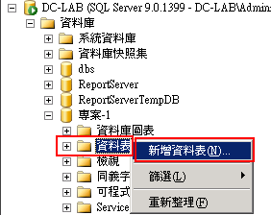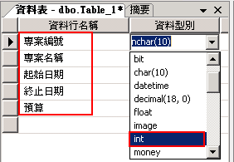

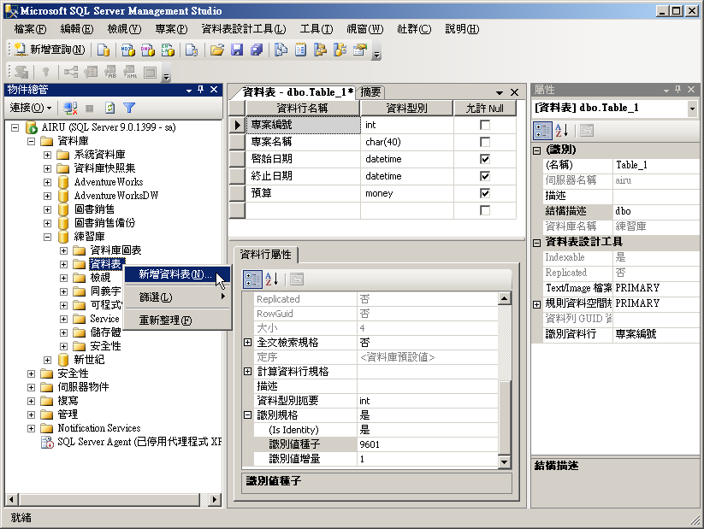
❶
❷
❸
❹

各種資料行屬性
- 小數位數：設定欄位的小數點位數，只有decimal及numeric資料型別可以設定此屬性。
- 整數位數：設定欄位的整數位數，只有decimal及numeric資料型別可以設定此屬性。
- 預設值或繫結：設定欄位的預設值，有設定預設值時，新增資料若沒有給定欄位初始值，就會以此預設值為其初始值。繫結是指建立一預設值資料庫物件，在將它繫結到資料表欄位，後面章節會再做說明。如果欄位屬uniqueidentifier資料類型，該屬性預設值為newid()
- RowGuide：設定是否由SQL Server自動產生全域唯一的欄位值，只有uniqueidentifier資料類型的欄位才有此屬性。
- 定序：設定欄位要套用的定序名稱及排序選項，只有char、varchar、text、nchar、nvarchar、ntext字串資料類型的欄位才有此屬性。
- 計算資料行規格：設定計算欄位的公式。
- 描述：用來說明輸入的欄位，每個欄位都有此屬性。

如何更改字串大小的方法：
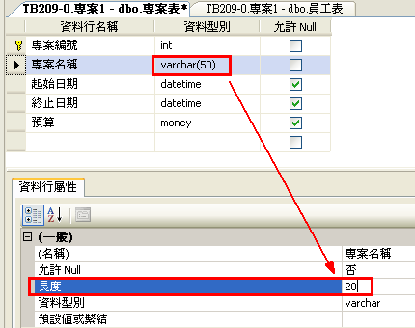

如何設定自動編號的方法：
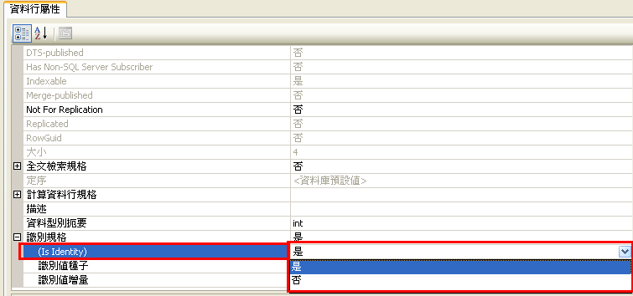
- 識別規格：是否允許欄位值自動編號。
- (Is Identity)：設定為是，表示允許欄位值自動編號。
資料表只能有一個資料行具有識別屬性，並且資料類型需為bigint、decimal、int、numeric、smallint 或 tinyint。
此外，識別項資料行不可允許Null，並且不可有預設值。
- 識別值種子：設定自動編號的起始值，預設起始值是1。
- 識別值增量：設定自動編號的增加值，預設增加值為1。
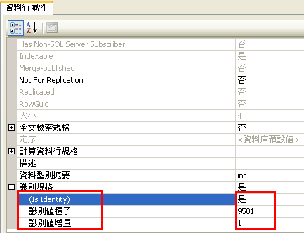

如何儲存資料表：資料表右上方打X，輸入名稱儲存

第2個資料表：員工表
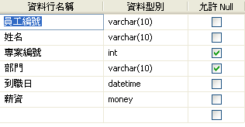
（員工編號，姓名，專案編號，部門，到職日，薪資）

觀念：SQL如何設定整數（根據可以處理的整數大小，整數共有5種）
資料類型 | 資料範圍 | 儲存空間
bit | 0、1或Null | 1~8 bit的欄位實際將佔1 byte  9~16 bit的欄位實際將佔2 bytes
tinyint  微整數 | 0 ~ 255 | 1 byte
smallint  短整數 | -32,768 ~ 32,767 | 2 bytes
int  一般整數  最常用 | -2147483648 ~ 2147483647 | 4 bytes
bigint  長整數 | -9223372036854775808 ~  9223372036854775808 | 8 bytes

觀念：SQL如何設定有小數點數字：精確位數：共有2種：numeric, decimal
資料類型 | 資料範圍 | 儲存空間
nemeric  decimal | -10³⁸+1 ~ 10³⁸-1 | 依精確度而定  1 ~ 9位數：5 bytes  10 ~ 19位數：9 bytes  20 ~ 28位數：13 bytes  29 ~ 38位數：17 bytes

注意：
- numeric, decimal，這兩種資料型別完全相同
- 使用時，必須指明『精確度（即全部有效位數），與小數點位數』
- 範例：numeric(5,2)，表示精確度為5位數，其中3位整數＋2位小數
- 若沒有指定精確度，則預設為numeric(18,0)
- 精確度使用範圍1～38
- 小數點位數最少為0，最多不可超過精確度

觀念：SQL如何設定有小數點數字：近似浮點數：共有2種：float, real
資料類型 | 資料範圍 | 儲存空間
float | -1.79E + 308 ~ 1.79E + 308  最多可以表達到15位數 | 8 bytes
real | –3.40E + 38 ~ 3.40E + 38  最多可以表達到7位數 | 4 bytes

使用時機：
- 當數值非常大（或非常小）時，可以用『近似浮點數值』來取其近似值
- 範例：數值23456646677799 → 近似為 2.35E+13

注意：
- E為科學記號
- E+13，表示：10的13次方

觀念：SQL如何設定日期資料：共有2種：datetime, smalldatetime
資料類型 | 資料範圍 | 儲存空間
datetime | 1753/1/1 ~ 9999/12/31  datetime資料型別的時間精準度可以到3.33毫秒  0.0033  輸入格式：yyyy-mm-dd h:m:s  範例：2009-5-10 15:42:26.799 | 8 bytes
smalldatetime | 1900/1/1 ~ 2079/6/6  smalldatetime時間精準度可以到 分  輸入格式：yyyy-mm-dd h:m  範例：2009-5-10 15:42 | 4 bytes

SQL敘述範例
＜範例＞ 日期類型資料
create table 日期表
( 編號 int ,
日期 datetime
)
insert 日期表 values (1, '2007/2/1')
insert 日期表 values (2, '2007/2/1 03:50:10')
insert 日期表 values (3, '2/2/2007')
insert 日期表 values (4, '2002-2-3')
insert 日期表 values (5, 12) -- 從 1900/1/1 算起 12 天後的日期
insert 日期表 values (6, getdate())
select * from 日期表

執行結果：
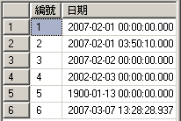

觀念：SQL如何設定貨幣資料：共有2種：money, smallmoney
資料類型 | 資料範圍 | 儲存空間
money | -2⁶³ ~ 2⁶³ – 1  -922337203685477.5808 ～ 922337203685477.5808  可以精確到小數第4位 | 8 bytes
smallmoney | -2³¹ ~ 2³¹ – 1  -214748.3648 ～ 214748.3648  可以精確到小數第4位 | 4 bytes

注意
- 貨幣型資料型別代表正數或負數的金額。
- 數字前會有『$』符號
- 每個千分位(每3個位數)都會有1個『,』來分開

觀念：SQL如何設定字串資料：共有4種：char(n), varchar(n), varchar(max), text
資料類型 | 資料範圍 | 儲存空間
char(100) | 1~8000 個字元 | 固定長度，一個字元1 byte，儲存空間 = n  aaa
varchar(100) | 1~8000 個字元 | 變動長度，儲存空間視字元數決定  aaa
varchar(max) | 1~2³¹-1個字元 | 變動長度，一個字元1 byte ，儲存空間視字元數決定，上限2G bytes  aaa
text | 1~2³¹-1 個字元 | 變動長度，一個字元1 byte，儲存空間視字元數決定
注意：
- SQL Server 2005新增 varchar(max)/nvarchar(max)/varbinary(max)這幾種所謂「大數值資料類型」
- 微軟建議讀者往後儘量以這種新的資料類型取代 text、ntext、image這類的儲存大量資料的舊版資料類型來使用。
- 所以，以後萬一某個欄位的字串長度可能有幾萬字，微軟建議將之設定為『varchar(max)』（而不要再用text了）

注意：
- char(n), varchar(n)在使用時必須指定字元長度n，例如：varchar(50)，
- 若varchar未設定n，預設為1

注意：char(n), varchar(n)的字串長度限制
- char(n), varchar(n)最多只能放『8000個字元』
- 結論：如果某一欄位的字串很長，超過8000字，就要使用『varchar(max)』

注意：char(n), varchar(n)哪一個好？
- 因為varchar(50)為一變動長度型別，所以比char(50)固定長度型別還要好，所以varchar(50)比較省空間

- 所以建議：設定字串採用『varchar(50)，或是varchar(max)』比較好，因為省空間

觀念：SQL如何設定Unicode字串資料：共有4種：nchar(n), nvarchar(n), nvarchar(max), ntext
資料類型 | 資料範圍 | 儲存空間
nchar(n) | 1~4000 個字元 | 固定長度，一個字元2 bytes，儲存空間 = 2n
nvarchar(n) | 1~4000 個字元 | 變動長度，一個字元2 bytes，儲存空間視字元數決定
nvarchar(max) | 1~2³⁰-1個字元 | 變動長度，一個字元2 byte ，儲存空間視字元數決定，上限2G bytes
ntext | 1~2³⁰-1 個字元 | 變動長度，一個字元2 byte，儲存空間視字元數決定

比較：SQL的一般字串，與unicode字串有何不同
- Unicode字串是『雙位元文字編碼』
- Unicode字串與一般字串的使用，相當類似
- 但『Unicode字串』的一個字元是用『2 bytes』來儲存
- 『一般字串』的一個字元是用『1 bytes』來儲存

注意：一個中文字為2個字元，必須宣告varchar(2)
abcs

觀念：SQL如何設定布林(Boolean)資料：SQL沒有boolean資料型別，但一般都用bit整數來取代，0 (false)， 1 (true)

SQL沒有boolean資料型別

但一般都用bit整數來取代
資料類型 | 資料範圍 | 儲存空間
bit | 0、1或Null | 1~8 bit的欄位實際將佔1 byte  9~16 bit的欄位實際將佔2 bytes

0代表false，否
1代表true，是

觀念：SQL如何設定二元碼字串資料：共有4種：binary (n), varbinary (n), varbinary (max), image

觀念：SQL如何設定點矩陣圖形、GIF、JPEG、Word文件、Excel檔案資料：image
資料類型 | 資料範圍 | 儲存空間
binary(n) | 1~8000 個字元 | 固定長度，儲存空間 = n+4
varbinary(n) | 1~8000 個字元 | 變動長度，儲存空間 = 字元數+ 4
varbinary(max) | 1~231-1個字元 | 變動長度，儲存空間視字元數決定，上限2G bytes
image | 0~231-1 (2,147,483,647) | 變動長度，儲存空間= 字元數+ 4  可用來儲存Word文件、Excel試算表、聲音檔及圖型檔等。

使用時機：
- 二元碼字串資料型別可以用來處理二元碼資料(binary)，例如：0x5F
- 二元碼字串資料多以16進位表示，且要加上0x字頭
- Image可以用來處理點矩陣圖形、GIF、JPEG、Word文件、Excel檔案資料

觀念：SQL如何設定標記型 資料：共有2種：timestamp, uniqueidentifier
資料類型 | 資料內容 | 儲存空間
timestamp | 在同一資料庫中該欄位值是唯一的  8 bytes 的16進位值  範例：0x0000000000000000130 | 8 bytes
uniqueidentifier | 是一個全域唯一識別碼(GUID)，用來識別每一筆資料的唯一性  16bytes 的16進位值  範例：4C047CB3-B007-11D2-9C59-0080C846994D | 16 bytes

使用時機：
- rowversion(timestamp)：記錄資料更新的時間戳記，當記錄有變動時，該筆記錄的timestamp欄位就會自動產生新值，而且此值是唯一的。
- uniqueidentifier：全域唯一識別碼(GUID)，用來識別每一筆資料的唯一性。

SQL敘述範例：
＜範例＞ 時間戳記範例
USE 練習庫
create table 物品
(
品名 varchar(20) Primary key,
單價 int,
異動日期 datetime,
時戳 timestamp
)
insert into 物品(品名,單價,異動日期) values ('招牌咖啡',35,getdate())
insert into 物品(品名,單價,異動日期) values ('拿鐵咖啡',60,getdate())
select * from 物品 --查詢資料υ
update 物品 -- 資料有被異動(修改)
set 單價 = 40
where 品名= '招牌咖啡'
select * from 物品 --查詢資料ϖ

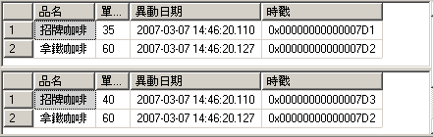
◆
❷

觀念：SQL如何設定儲存XML文件格式欄位資料：xml
資料類型 | 資料內容 | 儲存空間
xml | 符合xml格式的任何資料 | 最多可儲存2GB

特色：
- 某個欄位若被設定為xml型別，則其可以儲存的資料內容不必是單一的值，而可以是多筆資料，甚至是一整張訂單（有多筆多欄位），或任何資料（只要符合xml格式即可）

優點：
- 存放資料更有彈性，與可擴增性
- 對於資料的對應更加直覺與便利
- 若此欄位是一整張訂單，那這樣即不需要再去將此訂單正規化、化成另外一張資料表、以及建立關聯了，這樣太麻煩了

注意：
- Xml型別為SQL Server 2005 新增的系統資料類型，可以儲存XML文件格式的欄位，儲存最大空間為2GB。
- XML資料類型的使用方式與其他的系統資料類型(如：int、char…等)使用方式相同。
- 你也可以將一般資料型態經由CONVERT或CAST函數將之轉換成XML的資料類型資料 。

範例： XML資料類型練習
create table 訂單
(
訂單編號 int Primary KEY,
負責業務 char(6),
訂單日期 datetime,
相關資料 xml
)
GO
INSERT INTO 訂單VALUES (1,'陳啟泰','2007/2/8',
CAST(' <相關資料>
<訂單明細>
<訂單編號>1</訂單編號>
<產品名稱>37吋液晶電視</產品名稱>
<單價>40000</單價>
<數量>120</數量>
</訂單明細>
</相關資料>' as xml ))
GO
SELECT * FROM 訂單

結果：
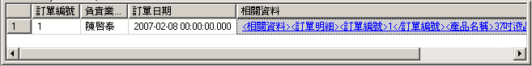
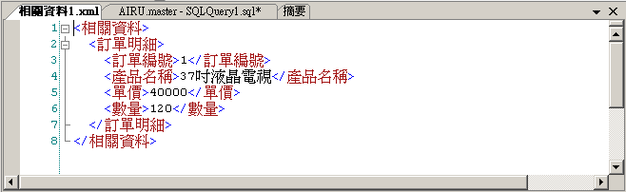
滑鼠點一下

觀念：SQL的特殊資料類型：sql_variant、cursor、table
資料類型 | 資料內容
sql_variant | 可以用來儲存各種型別的資料，  但text、ntext、image、timestamp及sql_variant除外。若某個欄位可能會儲存不同型別的資料時，即可使用sql_variant此型別
cursor | 供變數或預存程序OUTPUT參數使用的資料型別
table | 可以用來儲存查詢結果，為表格型式的資料

範例：
＜範例＞ table資料表型態
USE 練習庫
DECLARE @tblDept TABLE
(
部門ID int Identity(1,1),
部門 varchar(10)
)
GO
INSERT @tblDept
SELECT DISTINCT 部門 FROM 華中資訊
SELECT * FROM @tblDept

結果：
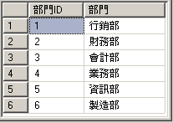

實作：利用SQL Server Management Studio - 修改資料表
目標1：新增欄位：修改『專案表』→新增一個欄位『主持人』（char(10)）
目標2：搬移欄位：將欄位『預算』→拖曳到『主持人』欄位下方
目標3：刪除欄位：將欄位『主持人』刪除
目標4：設定主索引鍵(Primary Key, 簡稱PK)：將欄位『專案編號』設定主索引鍵

如何修改資料表：
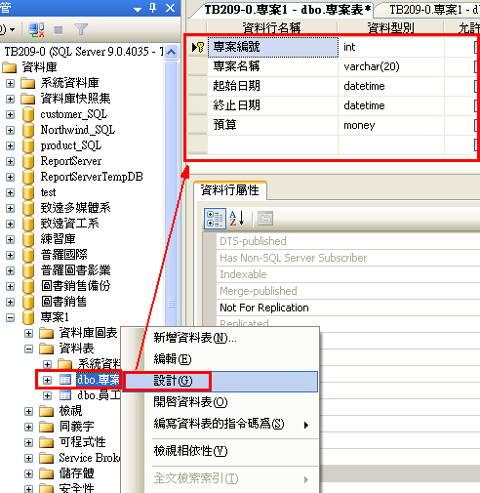

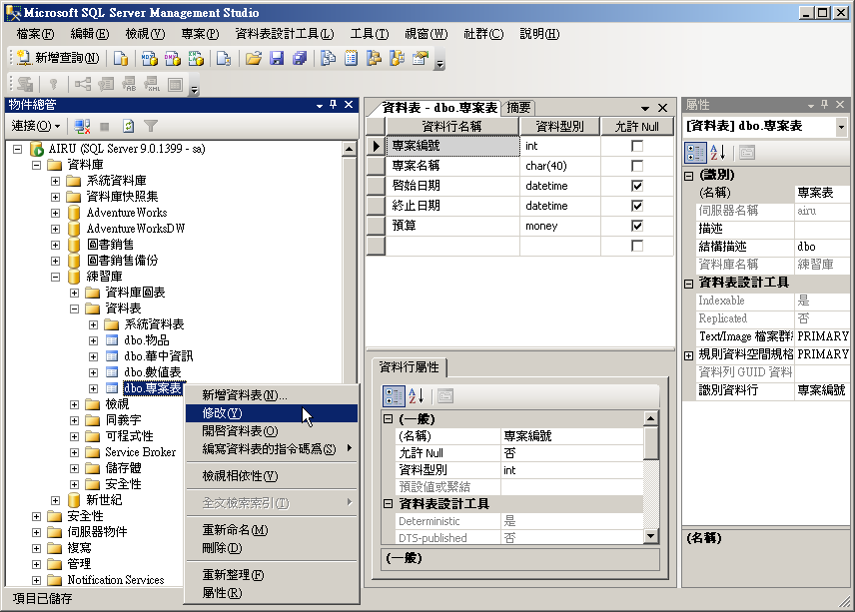
❶
❷
❸
可修改資料表的欄位、資料類型…等資料

目標1：新增欄位：修改『專案表』→新增一個欄位『主持人』（char(10)）
目標2：搬移欄位：將欄位『預算』→拖曳到『主持人』欄位下方

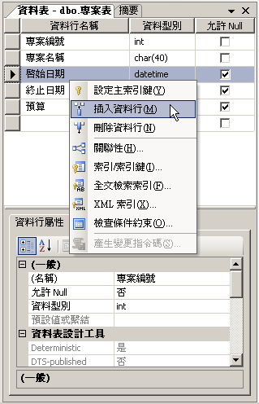
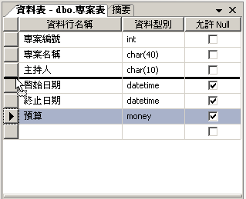
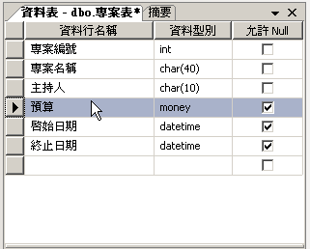
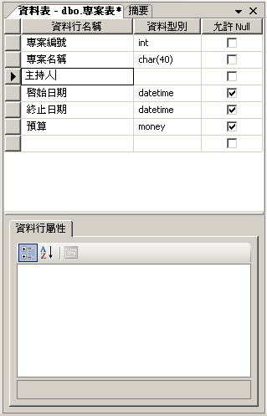
❶
❷
❸
❷
❶
❸
新增資料行
搬移資料行
滑鼠拖曳搬移
資料表的設計窗格-新增資料行
刪除資料行

資料表的設計窗格-搬移資料行

目標4：設定主索引鍵(Primary Key, 簡稱PK)：將『專案編號』設定主索引鍵
- 主索引鍵(Primary Key, 簡稱PK)
- 主索引鍵的值是唯一的，且不可為Null
- 主索引鍵是資料表資料再儲存媒體上的排列順序的依據，常被用來識別資料記錄的查詢鍵

資料表的主索引鍵設定的方法
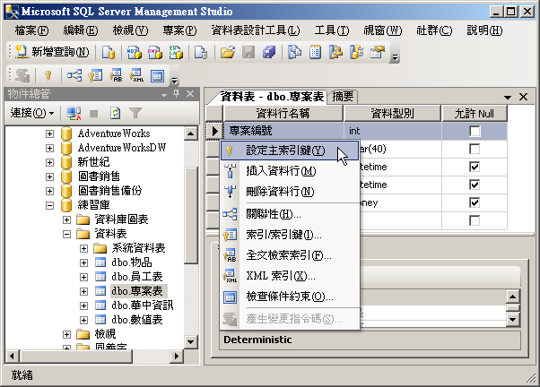
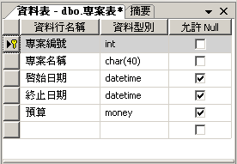
❶
❷
❸
❹
設定主索引鍵
或 ❸

實作：利用SQL Server Management Studio工具 - 刪除資料表

刪除資料表的方法
- 選取欲被的資料表，按下鍵盤「Delete」鍵
- 或按滑鼠右鍵執行「刪除(D)」命令，

但若此資料表與其它資料表互有關聯，則將出現以下圖的畫面：
可以由『顯示相依性』來查尋與這個資料表有關聯設定的資料表
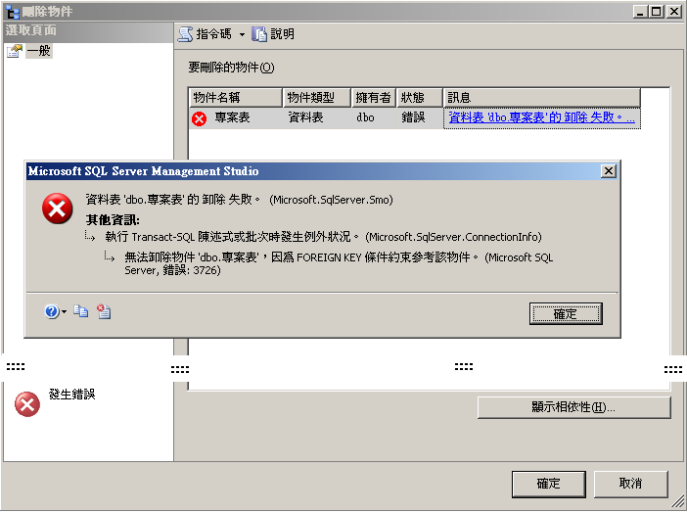
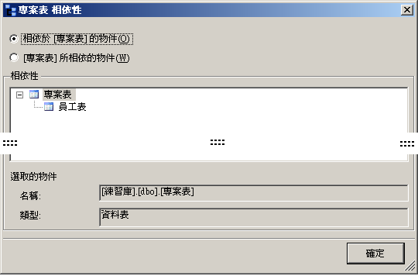

刪除資料表的錯誤訊息視窗

實作：如何建立多資料表間的關聯性

資料表關聯
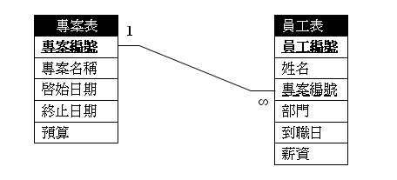

建立資料表間的關聯性方法：
  - 使用外部索引鍵設定
  - 使用資料庫圖表設定

方法1：使用外部索引鍵設定來建立資料表的關聯性
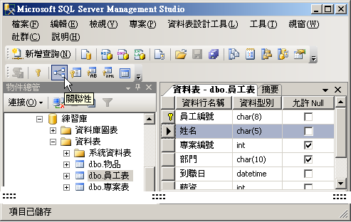
❶

或是
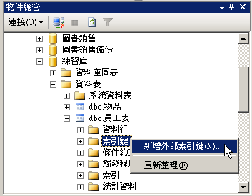
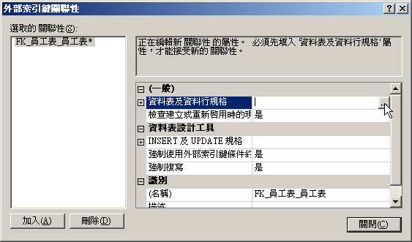
❷

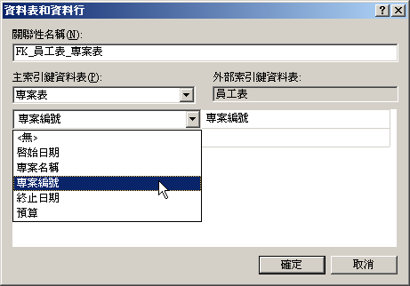
❸

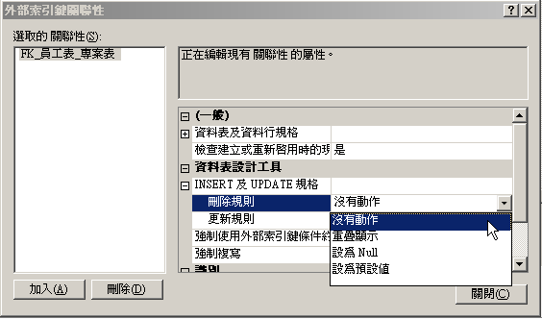
❹

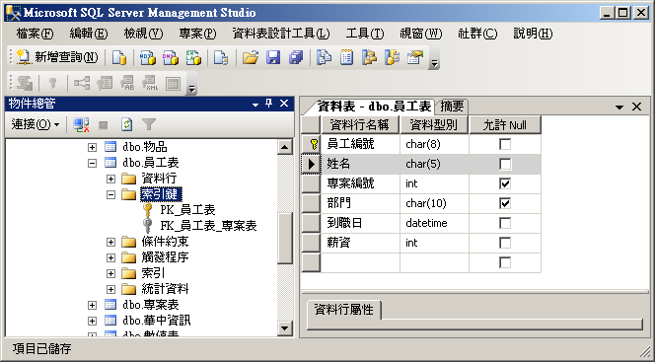
❺

使用外部索引鍵(FK)設定，建立資料表間關聯

方法2：使用資料庫圖表來建立資料表的關聯性
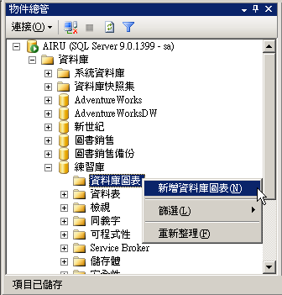
❶

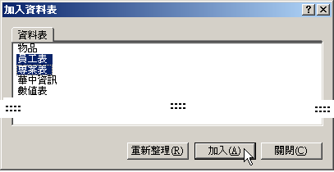
❷

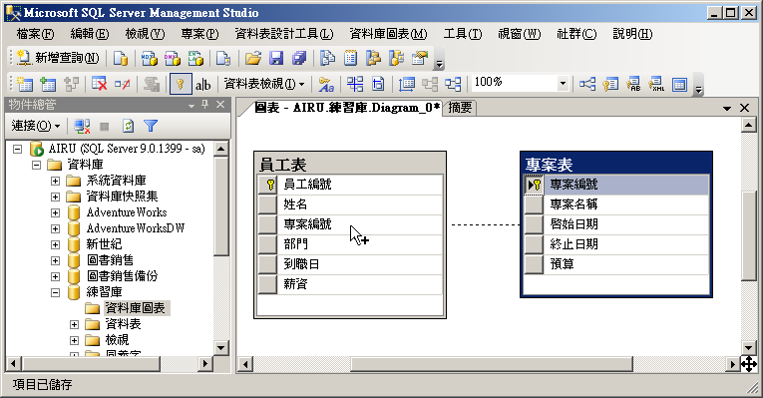
❸

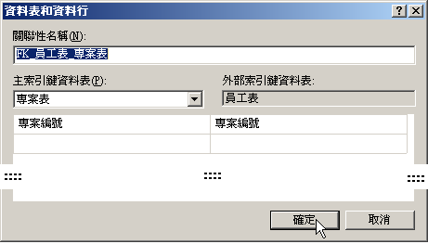
❹

注意：設定完關聯圖，一定要按『x』，將之儲存，設定才能生效
否則就還沒生效

輸入圖表名稱：員工參與專案

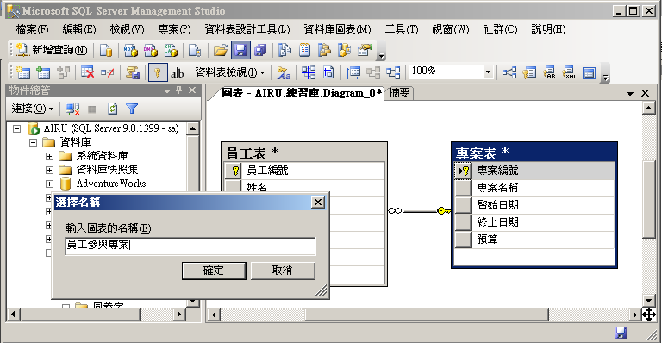
❺

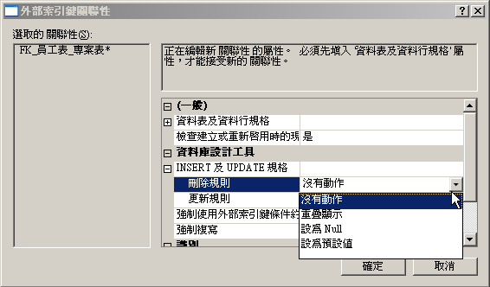
❻

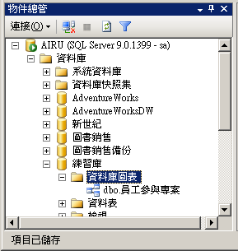
❼

注意：輸入資料前，一定要先設定關聯，否則容易發生錯誤
也就是先設定關聯(要先打x儲存)
然後才輸入資料

專案表
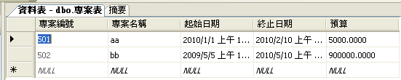

員工表
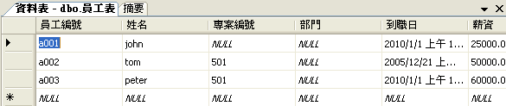

注意：若員工表的專案編號所輸入的值沒有在專案表裏面的專案編號
就會發生錯誤訊息
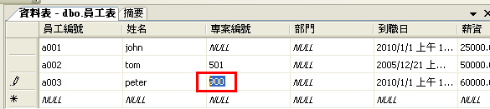

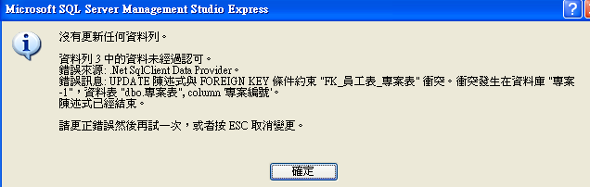

做完了要將這個專案-1資料庫備份回家
- 先查詢所在位置
- 再卸離
- 再複製回家
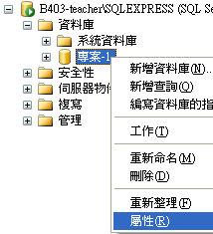

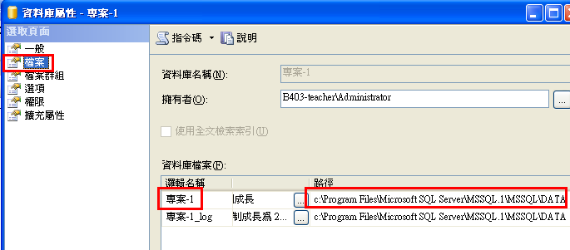

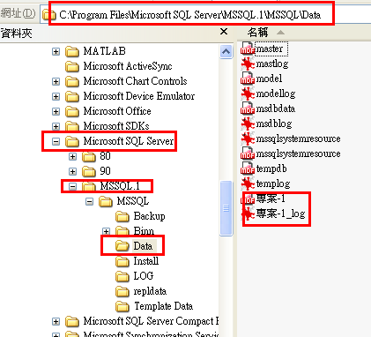

複製回去

實作：如何修改/刪除資料表的關聯性

有兩種方法
方法一：資料庫圖表
方法二：外部索引鍵

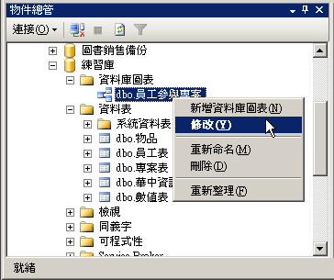
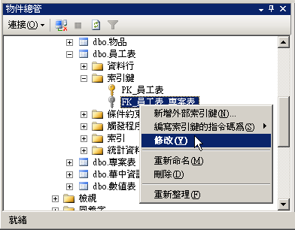

觀念：維護資料庫的完整性 (分類)

方法：
- 值域限制(Domain Constraint)
  - 值域一般就是指資料型態、長度及可允許的值或範圍。
- 實體完整性限制(Entity Integrity)
  - 主鍵不能是Null，主鍵的成份也不能有Null。
- 參考完整性限制(Referential Integrity)
  - 維護兩個資料表之資料列間的一致性 。
- 使用者自訂的完整性(User-Defined Integrity)
  - 係指一些商業法則來規範資料庫中資料的完整性。

條件約束的介紹

在SQL Server中為了維護資料庫資料的完整性，會透過所謂的「條件約束」 (Constraint)的技巧來驗證輸入的資料值是否合乎資料表的限制。

SQL Server的條件約束共有六個種類：
  - 主索引鍵(Primary KEY，PK)
  - 外部索引鍵(FOREIGN KEY，FK)
  - 是否允許空值(Null/Not Null)
  - 預設值(Default)
  - 檢查(CHECK)
  - 唯一性(Unique)

實作：六種資料的條件約束

開啟資料庫（專案-1）來做練習測試，若沒有的欄位則自行加上去

實作：設定主索引鍵(Primary KEY，PK)
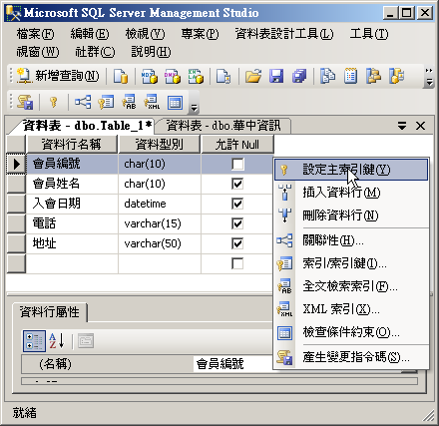

實作：設定預設值 (Default)
- 設定日期的預設值：getdate()
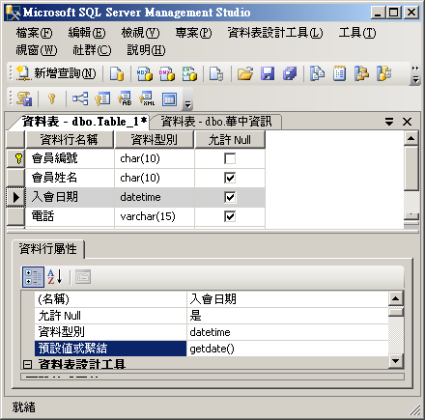

實作：設定Not Null（不能是空值 ）
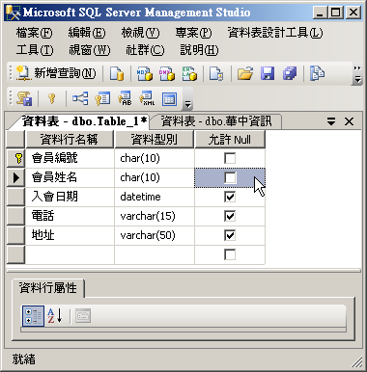

實作：設定CHECK條件約束及驗證結果
功用：是用來檢查輸入的資料值是否在允許的範圍內
注意：一個欄位可以設定多個CHECK條件約束
練習範例：以會員表為例，設定『儲值金』欄位的CHECK條件約束，讓該欄位值在0～1000之間，不可超過
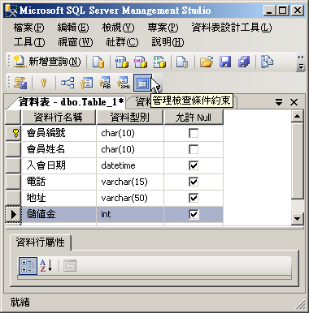
❶

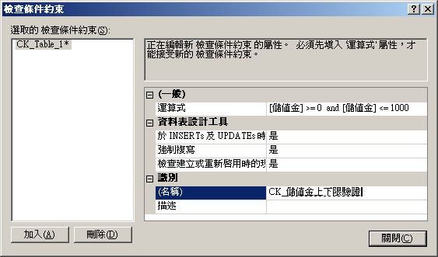
❷

輸入一筆違反條件約束的資料
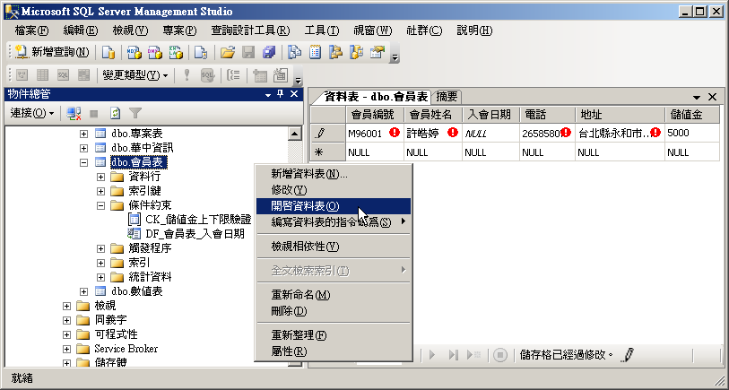
❸
❹
❺

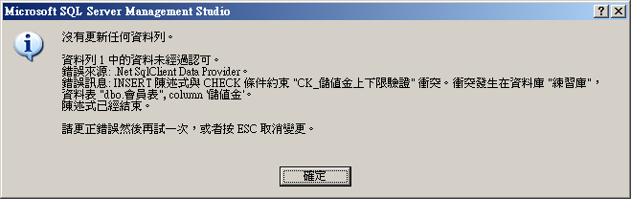
❻

實作：不同的條件約束參考範例
- 性別欄位限制(只能是'F', 'M',Null三種)
  - 運算式： [性別] in ('F', 'M',Null)
- 電話欄位限制(?代表0-9的數值)
  - 運算式： [電話] like '[0-9][0-9]-[0-9][0-9][0-9][0-9][0-9][0-9][0-9][0-9]]'
- 薪資欄位限制(只能介於15800-99999元)
  - 運算式： [薪資] Between 15800 and 99999

以上範例，可以新增欄位『性別、電話、薪資』，然後練習設定條件約束

實作：唯一性（Unique）設定
例如：不會有人的身份證號碼是相同的，可以將『身份證號碼』欄位設定為Unique
例如：不會有人的手機號碼是相同的，可以將『手機號碼』欄位設定為Unique

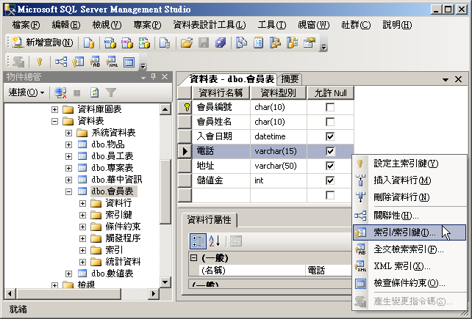
或❶
❶

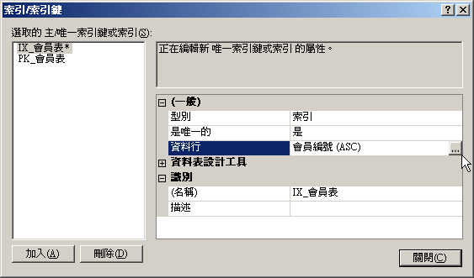
❷

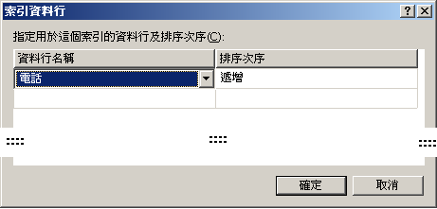
❸

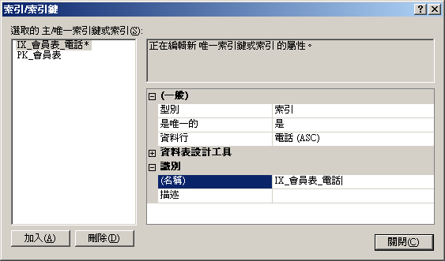
❹

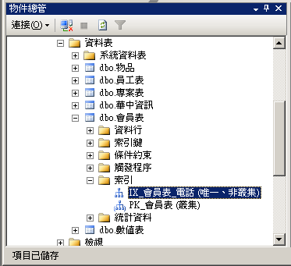
❺

實作：使用外部索引鍵設定(FOREIGN KEY，FK)來建立資料表的關聯性
目的：建立兩個資料表之間的關聯
範例：在一對多的關聯中，『一』的資料表稱為父資料表，『多』的資料表稱為子資料表，子資料表的外部索引鍵（FK)會與父資料表的主索引鍵（PK）建立關聯，子資料表的外部索引鍵（FK)的值必須在其所『參考Reference』到的父資料表的主索引鍵（PK）
❶

或是
❷

❸

❹

❺

使用外部索引鍵(FK)設定，建立資料表間關聯

條件約束的檢查順序

次序 | 條 件 約 束
1 | 預設值
2 | 是否允許空值(Null)
3 | CHECK
4 | FOREIGN KEY
5 | Primary KEY 及 Unique
6 | Trigger觸發程序
注意：

觸發程序 是一種寫在資料表上的程序，它是針對資料表上有資料的新增、修改或刪除時，才會被引發的一種程序，

其用途亦可以作為維護資料完整性/正確性的驗證程序。

實作：資料表的存取權限設定

例：設定Eric對 會員表的權限
先選取某一資料表
然後『屬性』→權限→加入使用者
然後勾選該使用者，對該資料表的權限：授與、可授與、拒絕
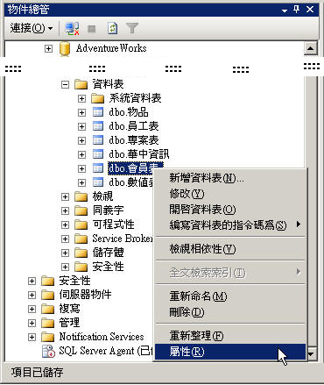
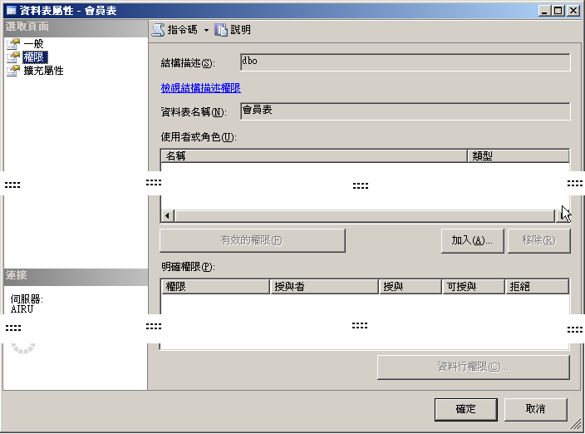
❶
❷

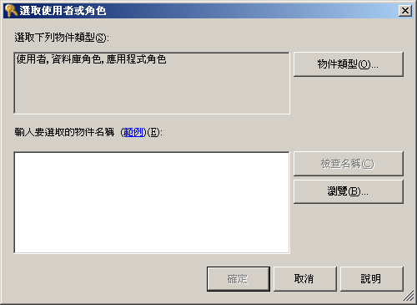
❸

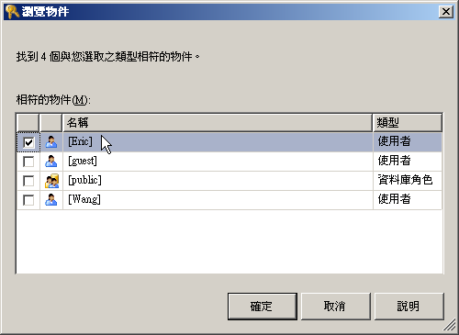
❹

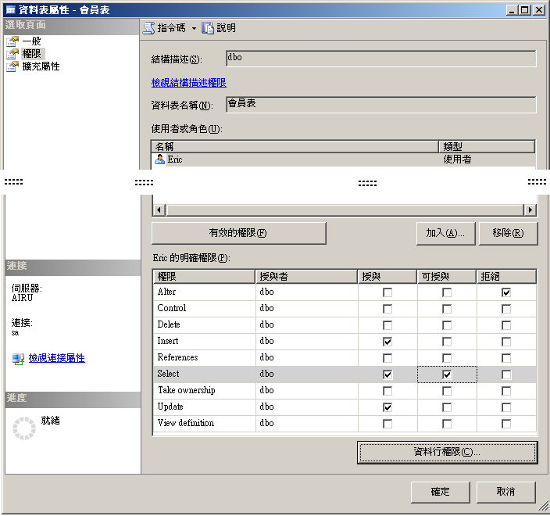
❺
❻

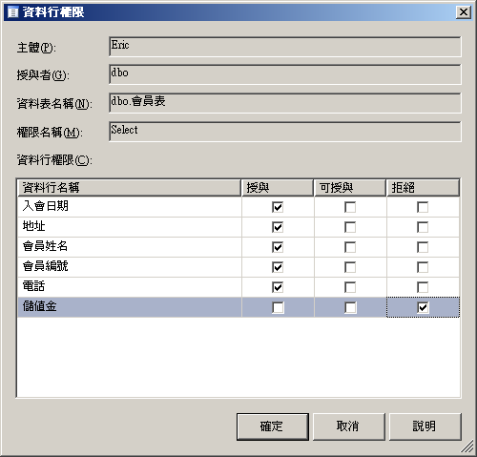

實作：建立『人事管理系統』資料庫

目標與關聯圖：
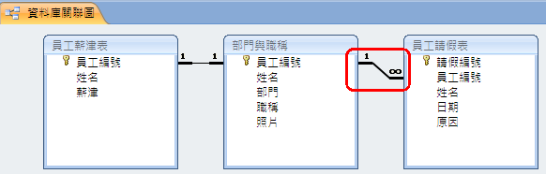

資料表要求
  - 資料表名稱→部門與職稱
欄位名稱 | 資料型態 | 欄位屬性
員工編號 | 文字 | 主索引
姓名 | 文字 | Not Null（不能是空值 ）
部門 | 文字 | 必須填寫以下幾種名稱  業務處，人事室，工程部，會計室
職稱 | 文字

  - 資料表名稱→員工薪津表
欄位名稱 | 資料型態 | 欄位屬性
員工編號 | 文字 | 主索引
姓名 | 文字 | Not Null（不能是空值 ）
薪津 | 數字 | 薪水必須高於最低基本工資17345

  - 資料表名稱→員工請假表
欄位名稱 | 資料型態 | 欄位屬性
請假編號 | 整數 | 自動編號Identity，主索引
員工編號 | 文字 | Not Null（不能是空值 ）
姓名 | 文字 | Not Null（不能是空值 ）
日期 | 日期/時間 | 預設值→今日日期 getdate()
原因 | 備註

SQL Server資料表設定

資料表名稱→部門與職稱
欄位名稱 | 資料型態 | 欄位屬性 | 資料型別 | 允許Null | 條件限制  或預設值
員工編號 | 文字 | 主索引 | varchar(5) |  | 主索引
姓名 | 文字 | Not Null（不能是空值 ） | varchar(10)
部門 | 文字 | 必須填寫以下幾種名稱  業務處，人事室，工程部，會計室 | varchar(5) |  | [部門] in ('業務處', '人事室', '工程部', '會計室',Null)
職稱 | 文字 |  | varchar(5) | 

  - 資料表名稱→員工薪津表
欄位名稱 | 資料型態 | 欄位屬性 | 資料型別 | 允許Null | 條件限制  或預設值
員工編號 | 文字 | 主索引 | varchar(5) |  | 主索引
姓名 | 文字 | Not Null（不能是空值 ） | varchar(10)
薪津 | 數字 | 薪水必須高於最低基本工資17345 | int  或money |  | [薪津] >=17345

  - 資料表名稱→員工請假表
欄位名稱 | 資料型態 | 欄位屬性 | 資料型別 | 允許Null | 條件限制  或預設值
請假編號 | 整數 | 主索引  自動編號Identity | int |  | 主索引  (Is Identity)：是  Identity(1,1)
員工編號 | 文字 | Not Null（不能是空值 ） | varchar(5)
姓名 | 文字 | Not Null（不能是空值 ） | varchar(10)
日期 | 日期/時間 | 預設值→今日日期 getdate() | datetime |  | getdate()
原因 | 備註 |  | varchar(max) |  | 預設值為：'公假'

輸入資料
在還沒有做關聯之前，先貼上資料
貼上資料時，請直接複製表格，全部貼上，不需要一筆一筆輸入
輸入資料後，再做關聯
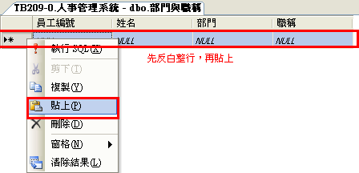
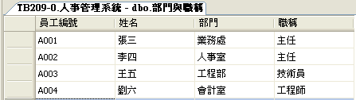

複製表格，輸入資料
 | 部門與職稱
員工編號 | 姓名 | 部門 | 職稱
A001 | 張三 | 業務處 | 主任
A002 | 李四 | 人事室 | 主任
A003 | 王五 | 工程部 | 技術員
A004 | 劉六 | 會計室 | 工程師

員工請假表
編號 | 員工編號 | 姓名 | 日期 | 原因
1 | A001 | 張三 | 2001/9/1 | 事假
2 | A001 | 張三 | 2001/9/2 | 公假
3 | A002 | 李四 | 2001/9/3 | 公假
4 | A003 | 王五 | 2001/9/4 | 病假
5 | A001 | 張三 | 2001/9/5 | 公假

設定資料表關聯
注意：這邊容易犯的錯誤：要注意關聯『拖曳的方向性』

關鍵原則：由『核心基本資料表欄位』（部門職稱），拖曳到旁支資料表（請假，薪津）

設定資料表關聯的關鍵：先找到『核心資料表』，由它連結出去

核心資料表

正確拖曳關聯方向：

錯誤拖曳關聯方向：

相關步驟示意圖
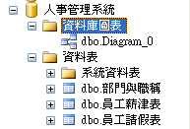

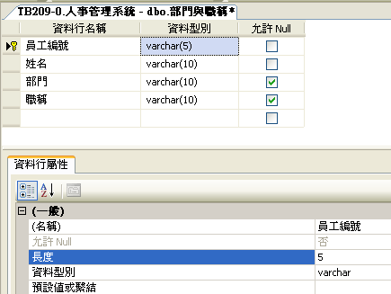

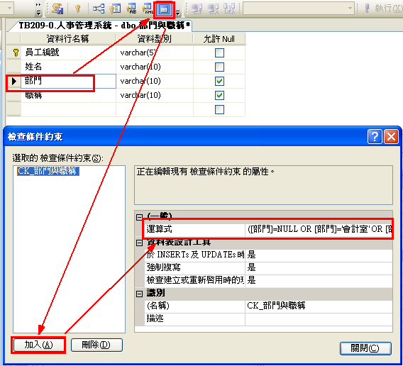
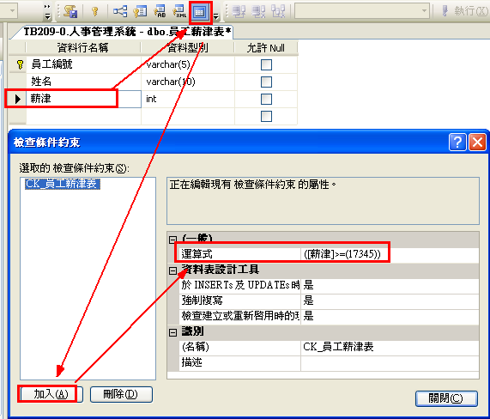

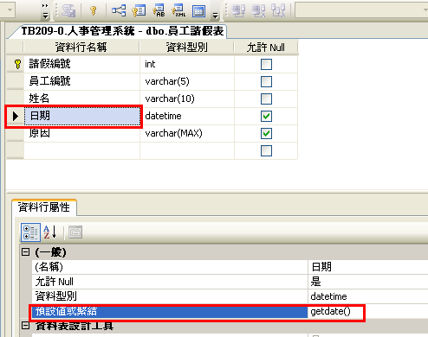

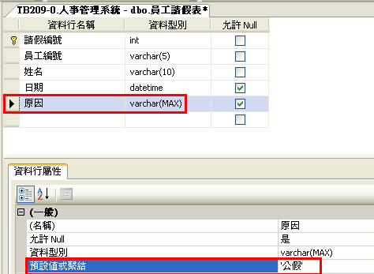

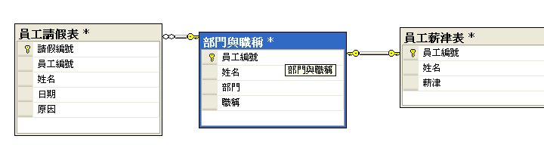

實作：建立『收支管理系統』資料庫

目標與關聯圖：
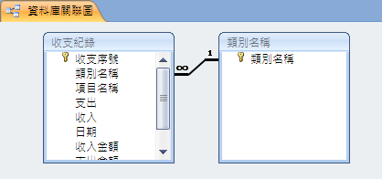

資料表要求
  - 資料表名稱→類別名稱
欄位名稱 | 資料類別 | 欄位屬性
類別名稱 | 文字 | 主索引PK

  - 資料表名稱→收支紀錄
欄位名稱 | 資料類別 | 欄位屬性
收支序號 | 整數 | 主索引PK  自動編號Identity
類別名稱 | 文字 | Not Null（不能是空值 ）  外部索引FK
項目名稱 | 文字 | Not Null（不能是空值 ）
支出 | 是／否
收入 | 是／否
日期 | 日期／時間 | 預設值→今日日期 getdate()
收入金額 | 數字（有小數點） | 必須大於或等於0
支出金額 | 數字（有小數點） | 必須大於或等於0
備註 | 備忘

SQL Server資料表設定

資料表名稱→類別名稱
欄位名稱 | 資料類別 | 欄位屬性 | 資料型別 | 允許Null | 條件限制  或預設值
類別名稱 | 文字 | 主索引PK | varchar(4) |  | 主索引PK

  - 資料表名稱→收支紀錄
欄位名稱 | 資料類別 | 欄位屬性 | 資料型別 | 允許Null | 條件限制  或預設值
收支序號 | 自動編號 | 主索引PK | int |  | 主索引PK  (Is Identity)：是  Identity(1,1)
類別名稱 | 文字 | Not Null（不能是空值 ）  外部索引FK | varchar(4) |  | 外部索引FK
項目名稱 | 文字 | Not Null（不能是空值 ） | varchar(20)
支出 | 是／否 |  | bit |  | 預設值為0  0代表false否  1代表true是
收入 | 是／否 |  | bit |  | 預設值為0  0代表false否  1代表true是
日期 | 日期／時間 | 預設值→今日日期 getdate() | datetime |  | getdate()
收入金額 | 貨幣 | 必須大於或等於0 | money |  | [收入金額] >=0
支出金額 | 貨幣 | 必須大於或等於0 | money |  | [支出金額] >=0
備註 | 備忘 |  | varchar(max)

注意：
- SQL沒有boolean資料型別，但一般都用bit整數來取代，0 (false)， 1 (true)
- 注意：一個中文字為2個字元，必須宣告varchar(2)
- abcs

輸入資料

類別名稱
類別名稱
食
衣
住
行
育
樂
教育
薪資
投資
貸款
存款
罰款
其他

注意：一個中文字為2個字元，必須宣告varchar(2)
abcs

收支紀錄
收支序號 | 類別名稱 | 項目名稱 | 支出 | 收入 | 日期 | 收入金額 | 支出金額 | 備註
1 | 食 | 買中飯 | 1 | 0 | 2001/9/15 | 0.00 | 300.00
2 | 食 | 晚餐 | 1 | 0 | 2001/10/5 | 0.00 | 105.00
3 | 食 | 午餐 | 1 | 0 | 2001/10/5 | 0.00 | 25.00
4 | 食 | 晚餐 | 1 | 0 | 2001/10/6 | 0.00 | 130.00
5 | 食 | 午餐 | 1 | 0 | 2001/10/6 | 0.00 | 110.00
6 | 食 | 早餐 | 1 | 0 | 2001/10/6 | 0.00 | 20.00
7 | 食 | 晚餐 | 1 | 0 | 2001/10/7 | 0.00 | 115.00
8 | 食 | 7-11 | 1 | 0 | 2001/10/7 | 0.00 | 110.00
9 | 食 | 午餐 | 1 | 0 | 2001/10/7 | 0.00 | 150.00
10 | 食 | 甘蔗 | 1 | 0 | 2001/10/8 | 0.00 | 50.00
11 | 食 | 午餐 | 1 | 0 | 2001/10/8 | 0.00 | 100.00
12 | 食 | 晚餐 | 1 | 0 | 2001/10/9 | 0.00 | 105.00
13 | 食 | 家樂福 | 1 | 0 | 2001/10/9 | 0.00 | 531.00
14 | 食 | 晚餐 | 1 | 0 | 2001/10/10 | 0.00 | 180.00
15 | 食 | 午餐 | 1 | 0 | 2001/10/10 | 0.00 | 100.00
16 | 衣 | 西裝1套 | 1 | 0 | 2001/9/4 | 0.00 | 5,000.00
17 | 住 | 火鍋料 | 1 | 0 | 2001/8/23 | 0.00 | 305.00 | 請小真小怡吃火鍋
18 | 行 | 大餐 | 1 | 0 | 2001/9/4 | 0.00 | 20,000.00
19 | 行 | 機車加油 | 1 | 0 | 2001/10/5 | 0.00 | 50.00
20 | 行 | 機車後輪換胎 | 1 | 0 | 2001/10/8 | 0.00 | 700.00
21 | 行 | 機車加油 | 1 | 0 | 2001/10/10 | 0.00 | 50.00
22 | 行 | 火車票 | 1 | 0 | 2001/10/10 | 0.00 | 0.00
23 | 育 | 電費 | 1 | 0 | 2001/8/24 | 0.00 | 338.00
24 | 薪資 | 薪水 | 0 | 1 | 2001/11/10 | 30,000.00 | 0.00
25 | 薪資 | 11月薪水 | 0 | 1 | 2001/12/10 | 50,000.00 | 0.00
26 | 投資 | 股票 | 0 | 1 | 2001/11/10 | 200,000.00 | 0.00
27 | 投資 | 股票 | 0 | 1 | 2001/11/10 | 30,000.00 | 0.00

實作：建立『股票管理系統』資料庫

目標與關聯圖：
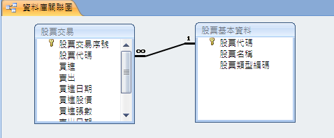

資料表要求
  - 資料表名稱→股票基本資料
資料表規格書
系統名稱：股票管理 資料表名稱：股票基本資料
屬性  欄位 | 資料型態 | 必須有資料 | 備註
股票代碼 | 文字 |  | 主索引PK
股票名稱 | 文字 | 
股票類型編碼 | 文字 | 

  - 資料表名稱→股票交易
資料表規格書
系統名稱：股票管理 資料表名稱：股票交易 填表人：
屬性  欄位 | 資料型態 | 格式 | 必須有資料 | 備註
股票交易序號 | 整數，自動編號 |  |  | 主索引PK
股票代碼 | 文字 |  | 
買進 | 是/否
賣出 | 是/否
買進日期 | 日期 | 預設值→getdate()
買進股價 | 文字
買進張數 | 文字 | 預設值→0
賣出日期 | 日期 | 預設值→getdate()
賣出股價 | 文字
賣出張數 | 文字 | 預設值→0

SQL Server資料表設定
測驗題，自己實作看看

輸入資料
股票代碼 | 股票名稱 | 股票類型編碼
0015 | 富邦 | 金融
1062 | 太電 | 電子
0531 | 京華02 | 基金
1102 | 亞泥 | 水泥
1218 | 泰山 | 食品
1234 | 黑松 | 食品
2102 | 泰豐 | 塑膠
2202 | 中鋼 | 營建
2303 | 聯電 | 電子
2306 | 宏電 | 電子
2330 | 台機電 | 電子
2806 | 中銀 | 金融
2840 | 玉山銀 | 金融
2912 | 統一超 | 綜合
5401 | 第三波 | 其他

股票基本資料
股票代碼 | 股票名稱 | 股票類型編碼
0015 | 富邦 | 金融
0531 | 京華02 | 基金
1062 | 太電 | 電纜
1102 | 亞泥 | 水泥
1218 | 泰山 | 食品
1234 | 黑松 | 食品
2102 | 泰豐 | 塑膠
2202 | 中鋼 | 鋼鐵
2303 | 聯電 | 電子
2306 | 宏電 | 電子
2330 | 台機電 | 電子
2806 | 中銀 | 金融
2840 | 玉山銀 | 金融
2912 | 統一超 | 綜合
5401 | 第三波 | 其他

實作：利用SQL敘述建立與管理資料表 – 建立資料表

CREATE TABLE 建立資料表

語法
< column_definition > ::= { 欄位名稱 資料型態 }
[ COLLATE < 定序值 > ]
[ [ DEFAULT 常數運算式 ]
| [ IDENTITY [ ( 初始值 , 增量值 ) [ NOT FOR REPLICATION ] ] ] ]
[ ROWGUIDCOL]
[ < column_constraint > ] [ ...n ]

CREATE TABLE [資料庫名稱.[結構描述].|結構描述.] 資料表名稱
( { < column_definition >  
| column_name AS computed_column_expression }
| < table_constraint > ::= [ CONSTRAINT constraint_name ]
} [, ... n ]
)
[ ON { filegroup | “default”} ]
[ TEXTIMAGE_ON { filegroup | “default” } ]
定義欄位屬性
定義計算欄位

設定資料表條件限制

儲存於指定檔案群組內

<範例>：客戶
注意：
以下的練習範例，請先下載『範例』的RAR壓縮檔，解壓縮後，將裡面的『練習庫』附加到你的SQL Server來練習
USE 練習庫
CREATE TABLE 客戶
(
客戶編號 int Identity,
客戶名稱 varchar(30),
優惠折扣 numeric(3,2) Default 0.8
)

USE 練習庫
CREATE TABLE 訂單
(
訂單編號 int Constraint PK_訂單編號 Primary KEY,
書籍名稱 varchar(30) Not Null,
優惠折扣 numeric(3,2) Default 0.8,
聯絡人 char(10) Null Unique,
價格 money Constraint CK_價格範圍
CHECK (價格>1 AND 價格 <3000)
)

Constraint PK_訂單編號：Constraint後面的參數乃是可自行為條件約束取名，若省略命名參數，則SQL Server自動幫你取名
聯絡人 char(10) Null Unique：預設值為Null，且有唯一性
numeric(3,2)：3位有效位數，2位小數

USE 練習庫
CREATE TABLE 估價
(
編號 int Identity,
單價 numeric(5,1),
數量 int,
總價 AS 單價 * 數量
)
Insert 估價 Values (21.5, 8)
Insert 估價 Values (12, 3)
Select * From 估價

總價 AS 單價 * 數量：『總價』乃計算欄位

<範例>：建立一寵物表
USE 練習庫
CREATE TABLE 寵物表
(
寵物編號 int Identity(1000,1) ,
寵物名稱 varchar(30),
種類 char(10) Default '狗'
)

Identity(1000,1) ：自動編號，由1000起始，增加值為1

<範例>：建立客戶表與訂單表間的關聯性
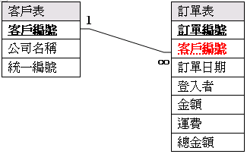

USE 練習庫
CREATE TABLE 客戶表
(
客戶編號 char(5) Primary KEY,
公司名稱 varchar(20) Not Null,
統ㄧ編號 char(10) Unique
)
GO
CREATE TABLE 訂單表
(
訂單編號 int Identity(1,1) Primary KEY,
客戶編號 char(5) FOREIGN KEY
REFERENCES 客戶表(客戶編號)
ON DELETE CASCADE,
訂單日期 datetime Default getdate(),
金額 money,
運費 money CHECK (運費>=100),
總金額 AS 金額 + 運費
)

Primary KEY：主索引鍵
Not Null：不可以沒有值
Unique：唯一性（一個資料表只能有一個Primary KEY，但可以有很多欄位Unique限制
FOREIGN KEY：外部索引鍵（子資料表的FK會參考到父資料表的PK，建立關聯性）
ON DELETE CASCADE：表示重疊（連鎖）刪除之意。若FOREIGN KEY所參考到的資料被刪除時，則其所有相關聯資料也全數被刪除

＜範例＞：建立產品資料表儲存於指定檔案群組

USE 新世紀
CREATE TABLE 產品
(
產品編號 int ,
品名 varchar(20),
類別 char(10) Constraint CK_類別
CHECK ( 類別 in ('電腦','手機','家電') ),
數量 int CHECK (數量>5) Default 10
) ON 第二組

Constraint CK_類別：Constraint後面的參數乃是可自行為條件約束取名，若省略命名參數，則SQL Server自動幫你取名

實作：利用SQL敘述建立與管理資料表 – 資料表上的條件約束

語法：
< table_constraint > ::= [ Constraint constraint_name ]
{ [ { Primary KEY | Unique }
[ CLUSTERED | NONCLUSTERED ]
{ ( column [ ASC | DESC ] [ ,...n ] ) }
[ WITH FILLFACTOR = fillfactor ]
[ ON { filegroup | “default” } ]
]
| FOREIGN KEY
[ ( column [ ,...n ] ) ]
REFERENCES ref_table [ ( ref_column [ ,...n ] ) ]
[ ON DELETE { CASCADE | NO ACTION |SET Null | SET Default } ]
[ ON UPDATE { CASCADE | NO ACTION |SET Null | SET Default } ]
[ Not FOR REPLICATION ]
| CHECK [ Not FOR REPLICATION ] ( search_conditions )
}

<範例>：利用table constraint建立客戶表與訂單表間的關聯性
USE 練習庫
CREATE TABLE 客戶表
(
客戶編號 char(5) ,
公司名稱 varchar(20) Not Null ,
統ㄧ編號 char(10)
Constraint PK_客戶_客戶編號 Primary KEY (客戶編號) ,
Constraint UX_客戶_統ㄧ編號 Unique (統ㄧ編號)
)
GO
CREATE TABLE 訂單表
(
訂單編號 int Identity(1,1),
客戶編號 char(5),
訂單日期 datetime,
登入者 AS USER_NAME(),
金額 money,
運費 money,
總金額 AS 金額 + 運費
Constraint PK_訂單表_訂單編號 Primary KEY (訂單編號),
Constraint FK_訂單表_客戶表 FOREIGN KEY (客戶編號)
REFERENCES 客戶表(客戶編號)
ON DELETE CASCADE ,
Constraint CK_訂單表_運費 CHECK (運費>=100)
)

實作：利用SQL敘述建立與管理資料表 – 修改資料表

ALTER TABLE 修改資料表

語法

ALTER TABLE table
{ [ ALTER COLUMN column_name
{ new_data_type [ ( precision [ , scale ] ) ]
[ COLLATE < collation_name > ]
[ NULL | NOT NULL ]
| {ADD | DROP } ROWGUIDCOL }
]
| ADD
{ [ < column_definition > ]
| column_name AS computed_column_expression
[ ,...n ]
| [ WITH CHECK | WITH NOCHECK ] ADD
{ < table_constraint > } [ ,...n ]
| DROP
{ [ CONSTRAINT ] constraint_name
| COLUMN column } [ ,...n ]
| { CHECK | NOCHECK } CONSTRAINT
{ ALL | constraint_name [ ,...n ] }
| { ENABLE | DISABLE } TRIGGER
{ ALL | trigger_name [ ,...n ] }
}
修改欄位
啟動或關閉觸發程序
啟動或關閉條件約束
刪除條件約束或欄位
新增條件約束
新增欄位

修改欄位

範例：將會員表中的會員姓名欄位資料類型改為varchar(20)、Not Null。
USE 練習庫
ALTER TABLE 會員表
ALTER COLUMN 會員姓名 varchar(20) Not Null

新增欄位

範例：會員表中新增性別欄位，資料型別為char(1)，預設值'M'。
ALTER TABLE 會員表
ADD 性別 char(1) Default 'M' WITH VALUES

新增條件約束

範例：在會員表性別欄位加上條件約束，只允許輸入性別為 F 或 M
USE 練習庫
SELECT * FROM 會員表

ALTER TABLE 會員表 ◊ 加上條件會驗證過去的資料
ADD Constraint CK_性別 CHECK (性別= 'F' OR 性別= 'M')
ALTER TABLE 會員表 ◊ 加上條件會不會驗證過去的資料
WITH NOCHECK
ADD Constraint CK_性別 CHECK (性別= 'F' OR 性別= 'M')

-- *** 如果是新增一個預設值的條件約束，請記得使用下面的語法
-- *** 下面是一個將訂單表的訂單日期上新增一個系統日期的預設值條件約束
ALTER TABLE 訂單表
ADD Constraint DF_訂單表_訂單日期 Default (getdate()) FOR 訂單日期

啟動或關閉條件約束

範例：關閉/開啟會員表的性別條件約束

承續上一個範例結果
INSERT INTO 會員表 VALUES
('M96002','李倩倩',Default,'29555858','台北市安康路1號10樓',100,'')

-- 希望關閉性別的檢查
ALTER TABLE 會員表
NOCHECK Constraint CK_性別
INSERT INTO 會員表 VALUES
('M96002','李倩倩',Default,'29555858','台北市安康路1號10樓',100,'')

-- 希望恢復性別的檢查
ALTER TABLE 會員表
CHECK Constraint CK_性別
INSERT INTO 會員表 VALUES
('M96003','劉憶盈',Default,'51680883','台北市大安路1號10樓',500,'G')

刪除條件約束

語法
- ALTER TABLE <資料表名稱>
DROP CONSTRAINT <條件約束名稱>[,...n]

顯示資料表上的條件約束
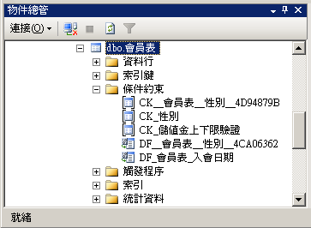

範例：刪除會員表中性別條件約束
USE 練習庫
EXEC sp_helpconstraint '會員表‘
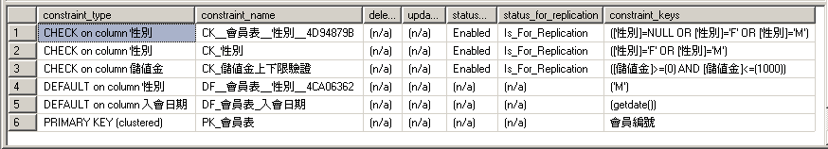
ALTER TABLE 會員表
DROP Constraint CK_性別

刪除欄位

語法
ALTER TABLE <資料表名稱>
DROP COLUMN <欄位名稱> [,...n]

範例：刪除會員表上的欄位(應先刪除該欄位上的所有條件約束)
USE 練習庫

-- 新增一欄位並設定條件約束
ALTER TABLE 會員表
ADD 是否成年 bit Default 0

-- 直接刪除欄位
ALTER TABLE 會員表
DROP COLUMN 是否成年
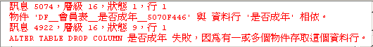

-- 應先刪除條件約束，再刪除欄位
ALTER TABLE 會員表
DROP Constraint DF＿會員表＿是否成年＿5070F446
ALTER TABLE 會員表
DROP COLUMN 是否成年

實作：利用SQL敘述建立與管理資料表 – 刪除資料表

DROP TABLE 刪除資料表

語法：
DROP TABLE <資料表名稱> [,...n]

範例：刪除存在關聯性的資料表
USE 練習庫
DROP TABLE 專案表

EXEC sp_helpconstraint '專案表‘
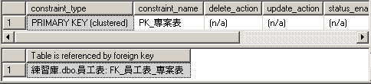

ALTER TABLE 員工表
DROP Constraint FK_員工表_專案表
DROP TABLE 專案表

實作：利用SQL敘述建立與管理資料表 – 更改資料表名稱

語法：利用 sp_rename 系統預存程序變更資料表名稱：
sp_rename [ @objname = ] 'object_name' ,
[@newname =] 'new_name'
[ , [ @objtype = ] 'object_type' ]

object_type: 重新命名之物件的種類，可以是下列值之一：
值 | 說 明
COLUMN | 指將變更資料行名稱。
DATABASE | 指將變更使用者自訂的資料庫名稱。
INDEX | 指將變更使用者自訂的索引。
OBJECT | sysobjects 裡的追蹤型別項目。包括：CHECK、FOREIGN KEY、Primary 、Unique KEY、使用者資料表、檢視表、預存程序和觸發程序的物件。
USERDATATYPE | 透過執行 sp_addtype 新增的使用者自訂資料類型。

範例：利用sp_rename來變更物件名稱
CREATE TABLE Movie
( 影片NO int ,
名稱 char(30)
)

--A. 重新命名資料表，將Movie 資料表重新命名為影片。
EXEC sp_rename ' 'Movie' , '影片'

--B. 重新命名資料行，將「名稱」資料行重新命名為「片名」。
EXEC sp_rename '影片.名稱', '片名' , 'COLUMN'
SELECT * FROM 影片

觀念：系統資料表

特色：
- 它是 SQL Server 將伺服器組態屬性及其所有資料表的定義資料儲存在一組特殊資料表中。
- 系統資料表，任何使用者都不應直接變更系統資料表。
- 若要取得系統資料表中的資訊，則可透過目錄檢視的方式來取得。
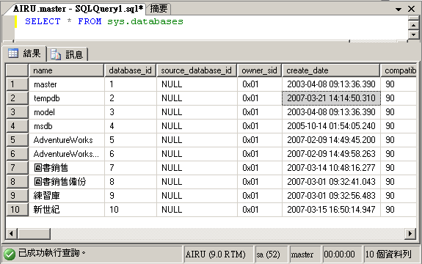

下表將 SQL Server 2000 中 master 資料庫的系統資料表對應至 SQL Server 2005 中對應的一或多個系統檢視
系統資料表 | 系統檢視 | 檢視類型
sysaltfiles | sys.master_files | 目錄檢視
syscacheobjects | sys.dm_exec_cached_plans | 動態管理檢視
syscharsets | sys.syscharsets | 相容性檢視
sysconfigures | sys.configurations | 目錄檢視
syscurconfigs | sys.configurations | 目錄檢視
sysdatabases | sys.databases | 目錄檢視
sysdevices | sys.backup_devices | 目錄檢視
syslanguages | sys.syslanguages | 相容性檢視
syslockinfo | sys.dm_tran_locks | 動態管理檢視
syslocks | sys.dm_tran_locks | 動態管理檢視
syslogins | sys.server_principals | 目錄檢視
sysmessages | sys.messages | 目錄檢視
sysoledbusers | sys.linked_logins | 目錄檢視
sysopentapes | sys.dm_io_backup_tapes | 動態管理檢視
sysperfinfo | sys.dm_os_performance_counters | 動態管理檢視

